Старшая группа. Весна.

* 1. Скажи, какое время года на картинках.
  2. Назови признаки и приметы ранней весны.

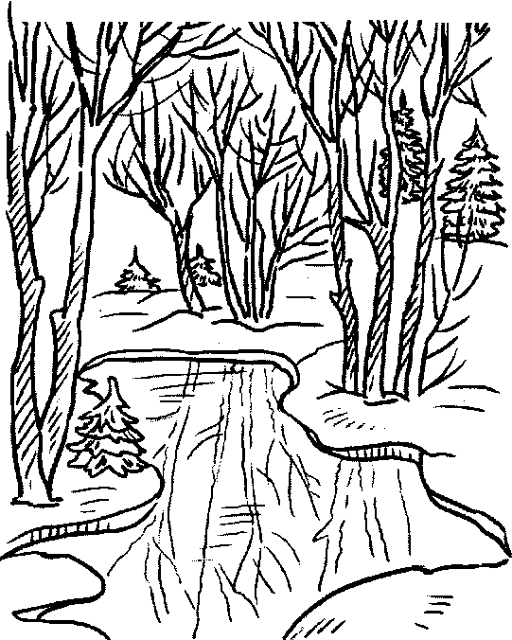

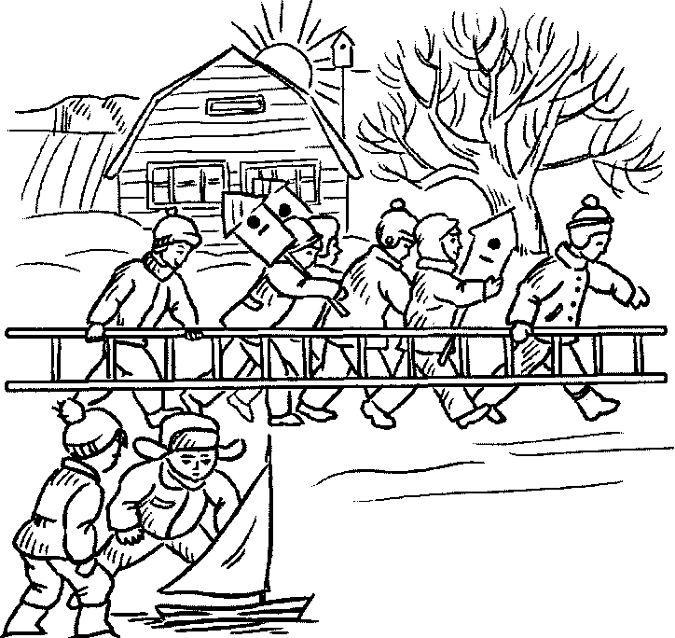

3. Выучи стихотворение Г. Ладонщикова «Весна». Назови признаки весны, которые в нем упоминаются:

Отшумела злая вьюга, Солнце, землю нагревая,

Стала ночь короче дня. Гонит с нашей горки лед.

Теплый ветер дует с юга, Тает баба снеговая

Капли падают, звеня. И ручьями слезы льет.

4. Посмотри на картинки-символы и расскажи, что бывает весной.

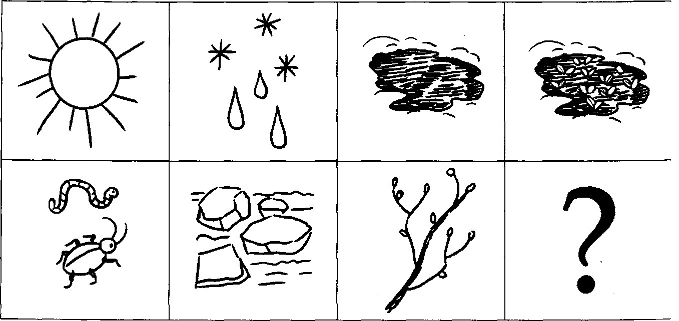

.Весна. Пересказ

1. Рассмотри картинку.

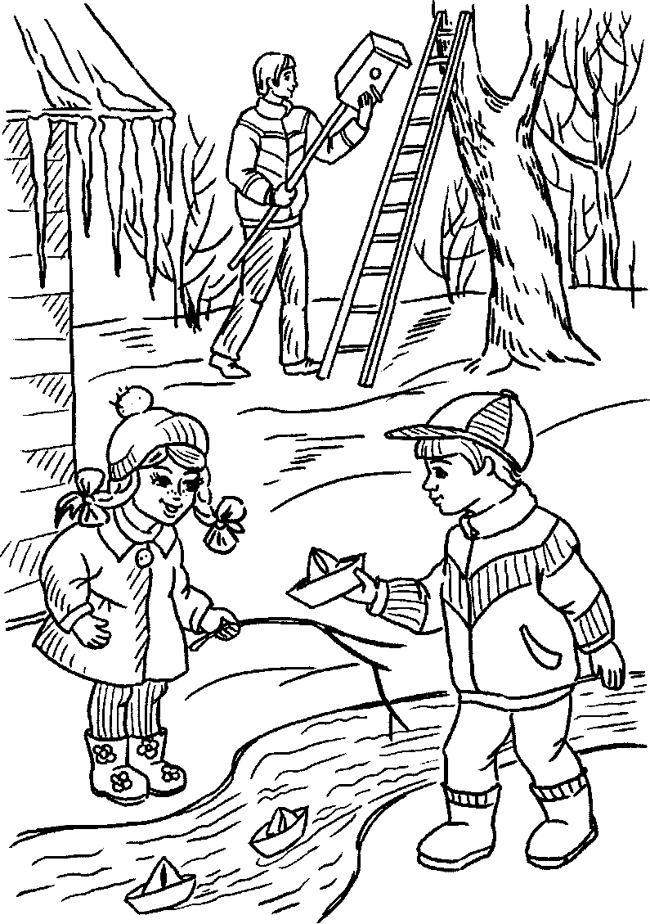

2.Послушай рассказ очень внимательно:

Наступила весна. Пригревает солнышко. Стало тепло. На крышах тают сосульки. Звонко звенит капель. Начал таять снег. Побежали ручейки.

Петя и Катя пустили бумажные кораблики в плаванье по ручейку.

Папа смастерил из дощечек скворечник. Он повесит его на дерево.

В скворечнике будет жить скворец, когда вернется из теплых краев.

3.Ответь на вопросы:

* Какое время года наступило?
* Что тает на крышах?
* Что произошло со снегом?
* Что дети сделали с бумажными корабликами?
* Что смастерил папа из дощечек?
* Что он хочет сделать?
* Кто будет жить в скворечнике?
  1. Перескажи рассказ.